Presseinformation

EVOC SPRING/SUMMER 2024 – AIR FLOW CONTACT SYSTEM

PERFORMANCE UND KOMFORT IM FOKUS – EVOC AIR FLOW CONTACT SYSTEM

Das gänzlich überarbeitete Rückensystem AIR FLOW CONTACT SYSTEM sorgt dank der optimierten Bauweise und der Wahl noch leistungsstärkerer Materialien für unglaublichen Halt und Komfort in jeder Situation. Gleichzeitig unterstützt es dabei mit seinem neuartigen Belüftungssystem die körpereigene Thermoregulation in nie dagewesener Weise. Das AIR FLOW CONTACT SYSTEM ist unser neues go-to-System für Rucksäcke und Hüfttaschen im kompromisslosen Traileinsatz wie auch für den komfortablen Transport größerer Lasten auf ambitionierten Touren.

Das System ermöglicht einen satten, körpernahen Sitz und eine gewichtsneutrale Lastenverteilung, um eine optimale Entlastung des Rücken- und Schulterbereichs zu gewährleisten. Diese enge Passform sorgt dafür, dass selbst bei den technischsten Passagen keine Lastverlagerungen stattfinden und die Hauptlast immer so nah und unauffällig wie möglich am Rücken bleibt. Gleichzeitig sorgt das System selbst im härtesten Einsatz, auch bei hohen Temperaturen immer dafür, dass die Wärmeentwicklung niedrig bleibt, denn es ist mit unserem höchstentwickelten Belüftungssystem ausgestattet:

Breite Belüftungskanäle zwischen den strategisch angeordneten, gut gepolsterten EVA-Schaumpads in Kombination mit besonders grobmaschigem, aber außerordentlich robustem und gemütlichem Mesh-Material, bieten eine unglaublich wirkungsvolle Luftzirkulation. Das Herzstück des AIR FLOW CONTACT SYSTEMs ist der 3D-geformte Stabilisator. Die vorgeformten Rippen geben an Schlüsselstellen die nötige Rigidität, während gezielt positionierte Biegebereiche dafür sorgen, dass sich der Rückenbereich des Rucksacks ergonomisch an die Bewegung und individuelle Anatomie des Fahrers anpassen. Die neue EVOC Technologie findet sich in der EXPLORER PRO Serie, der STAGE Serie, dem HIP PACK PRO 3 sowie der neuen EVOC PHOTO STAGE CAPTURE Linie.

EXPLORER PRO 26/30

Der neue EXPLORER PRO wurde speziell für lange Bike-Touren konzipiert - mit ihm kommt die gesamte Ausrüstung bequem und sicher am Körper ans Ziel. Für optimalen Komfort, Lastenstabilität und Ventilation ist er jetzt mit dem neuen AIR FLOW CONTACT SYSTEM ausgestattet. Während die durchdachte Fächeraufteilung des Vorgängers beibehalten wurde, haben wir in Punkto Tragekomfort und Ergonomie jedes noch so kleine Detail weiterentwickelt - Nähte, Materialien, das komplette Rückensystem - alles neu!
Das überarbeitete BRACE LINK sorgt für noch gemütlicheren und individuelleren Sitz der Schultergurte im Nackenbereich, das BODY HUGGING ermöglicht eine neutrale und körpernahe Lastenverteilung und die EXTRABREITEN HÜFTFLÜGEL mit großen Reißverschlusstaschen bieten extra Komfort und strategischen Stauraum, während der AIRO FLEX Hüftgurt sowohl eine gute Belüftung, satten Halt, als auch eine optimale Lastableitung über die Hüftknochen gewährleistet. Neu positionierte Nähte an den Schultergurten reduzieren Druckpunkte und Reibung. Der Rucksack verfügt über eine Vielzahl intelligenter Fächer wie z.B. ein Trinkblasenfach für Systeme bis 3 l samt Schlauchführung und Clip, ein schnell zugängliches Werkzeugfach und das separate WASH POUCH. Die Kompressionsriemen helfen, ihn selbst wenn er nicht komplett gefüllt ist, stets nah am Körper zu positionieren. Er ist in den Volumina 26 l und 30 l erhältlichen und somit für jegliche Art Bike-Abenteuer bereit.

Farben EXPLORER PRO 26: steel, black | Farben EXPLORER PRO 30: silber, black

UVP: 240 € | Download Produktfotos: https://press.evocsports.com/media/album/21790

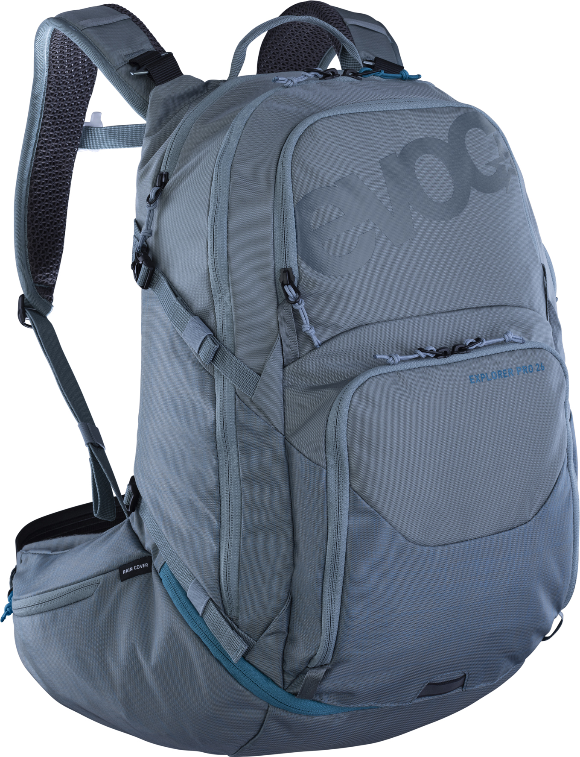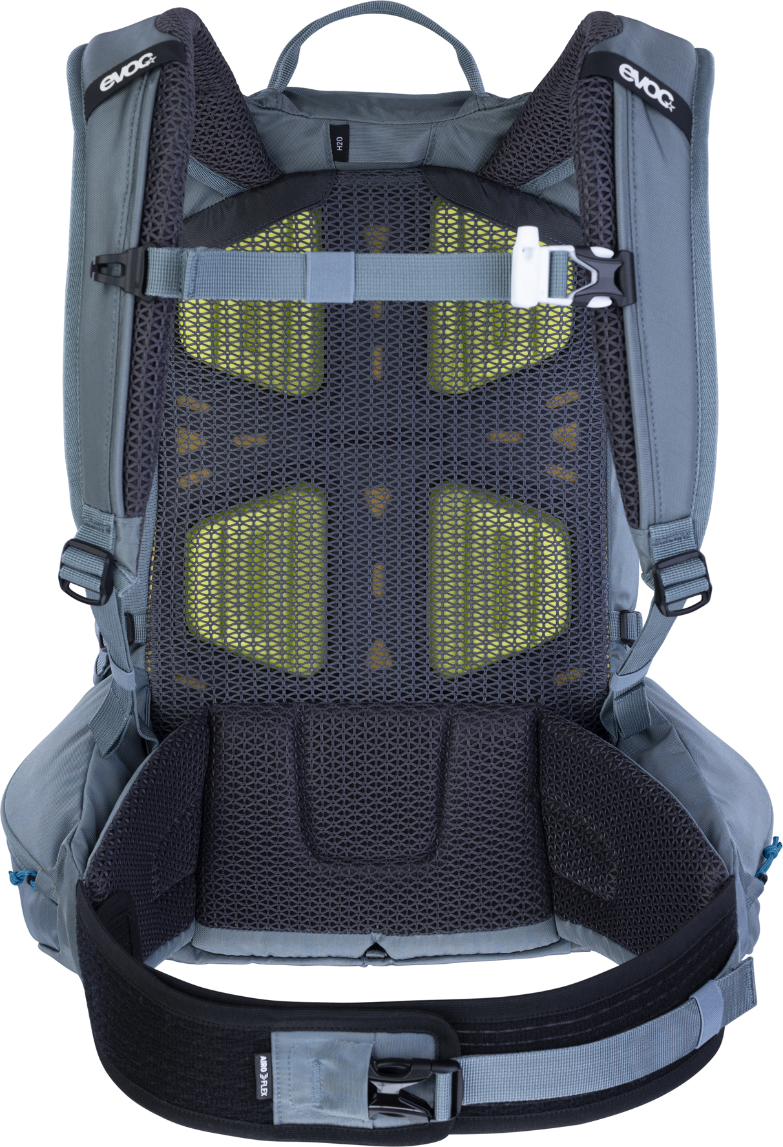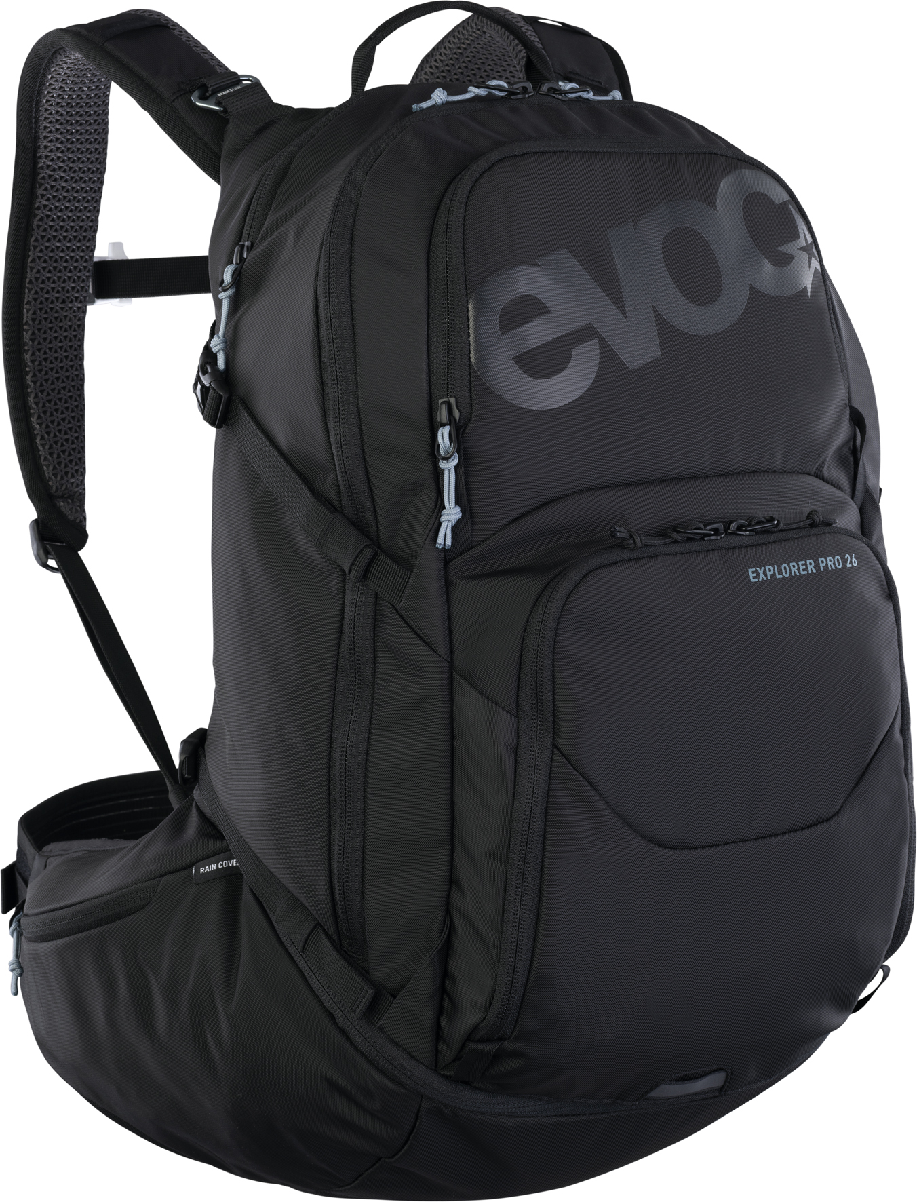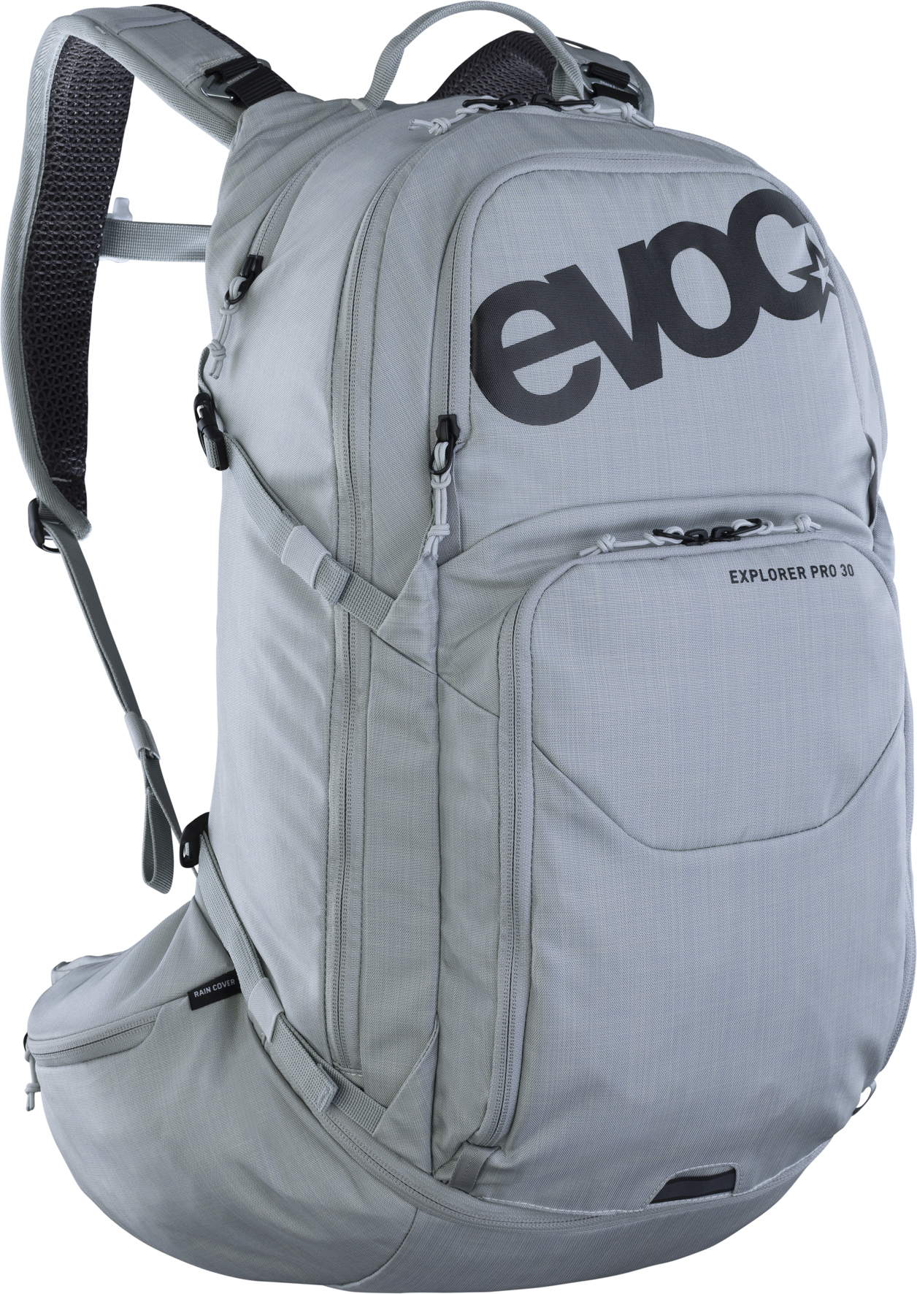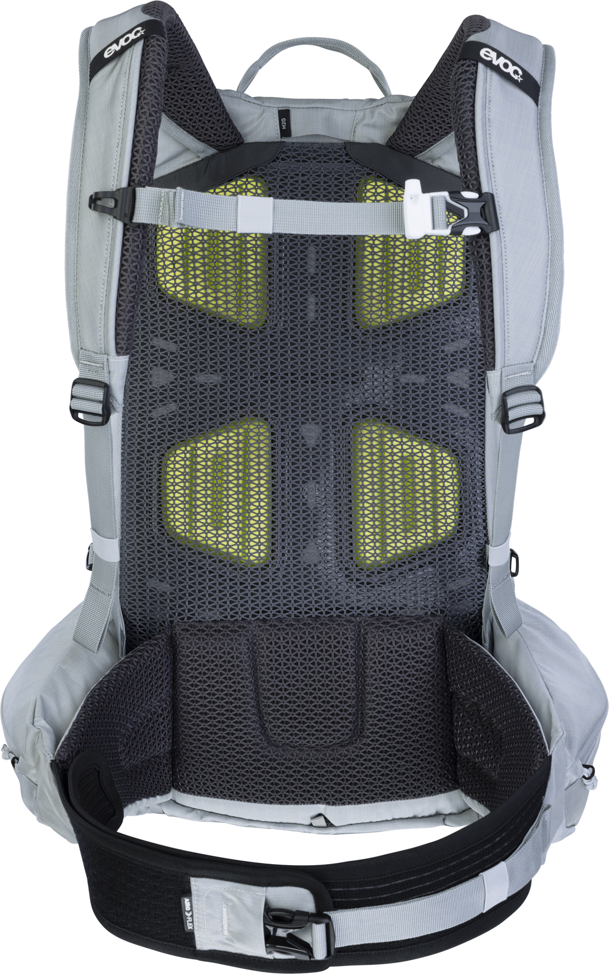

STAGE 6/12/18

Das neu entwickelte AIR FLOW CONTACT SYSTEM sorgt auch in der aktuellen STAGE-Linie für ideale Gewichtsverteilung der Ladung und satten Halt. In Kombination mit herausragender Belüftung ist Überhitzung quasi ausgeschlossen – zumindest was den Rücken angeht. Er sitzt gemütlich und körpernah, damit beim Biken keine Lastverlagerungen stattfinden und man sich voll und ganz auf den Trail konzentrieren kann. Passform und Komfort wurden zusätzlich durch verbesserte Integration des BRACE LINK und komplett überarbeitete NAHTLOSE SCHULTERGURTE optimiert. Der AIRO FLEX Hüftgurt sorgt für gemütlichen und festen Sitz mit bester Lastableitung über die Hüftknochen und ist dabei extrem gut belüftet. Zusammen mit dem höhenverstellbaren Brustgurt bleibt so kaum bemerkt alles and Ort und Stelle, egal wie anspruchsvoll der Ride ist. Der super sportliche Bikerucksack verfügt über eine Helmhalterung für Halbschalen oder Fullface-Helme, ein Werkzeugfach, das einhändig geöffnet und geschlossen werden kann - selbst mit Handschuhen - und ein Trinkblasenfach für Systeme bis 2l samt Schlauchführung und Clip. Er ist mit einer elastischen Seitentasche für Trinkflaschen oder Snacks und mit PFC-freier Ausrüstung ausgestattet. Der STAGE ist in den Volumina 6 l für absolute Puristen, 12 l für sportliche Fahrten auf kurzen Runden, sowie 18 l für längere Rides oder extra Gepäck erhältlich.

Farben STAGE 6: stone–steel, dusty pink, black | UVP: 130 € (165 € inkl. 2l Trinkblase)
Farben STAGE 12: purple rose, black, dark olive | UVP: 170 €
Farben STAGE 18: denim, black, stone | UVP: 185 €

Download Produktfotos: https://press.evocsports.com/media/album/21788

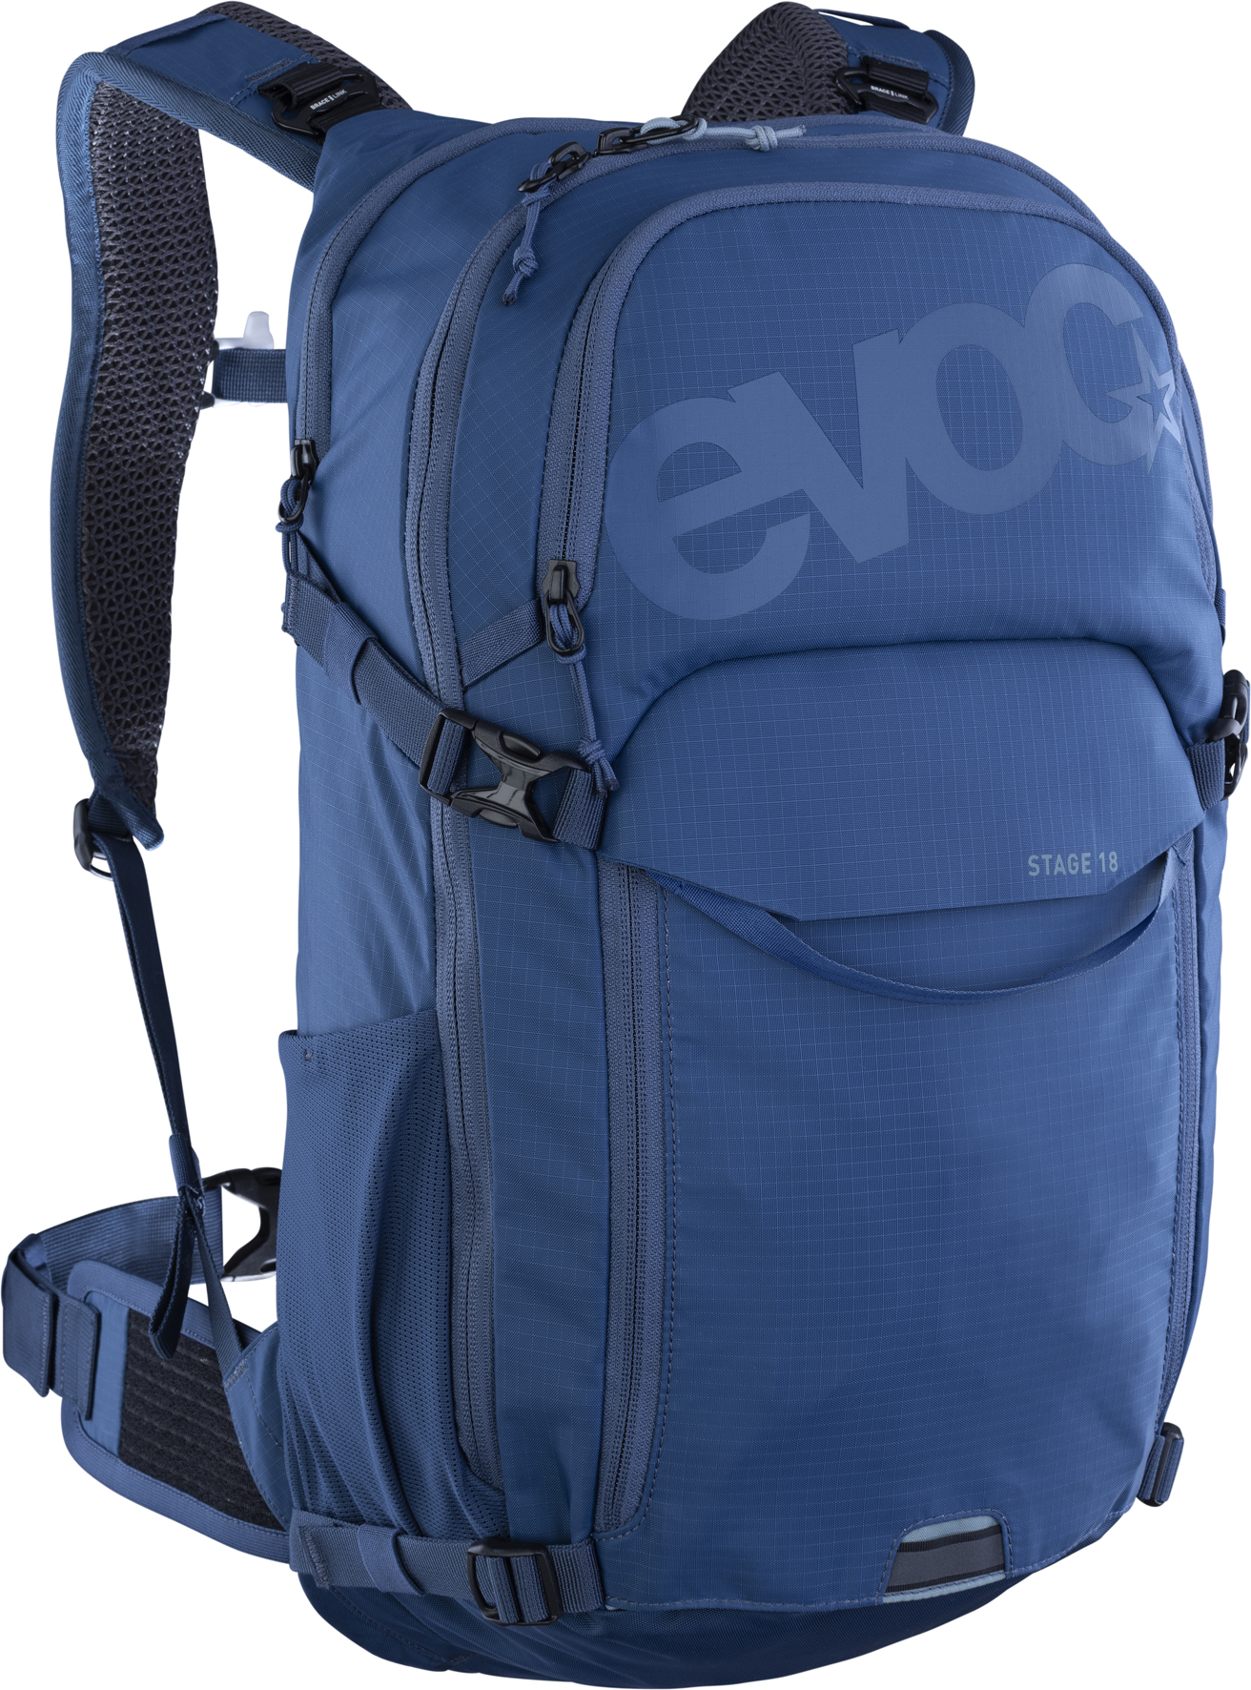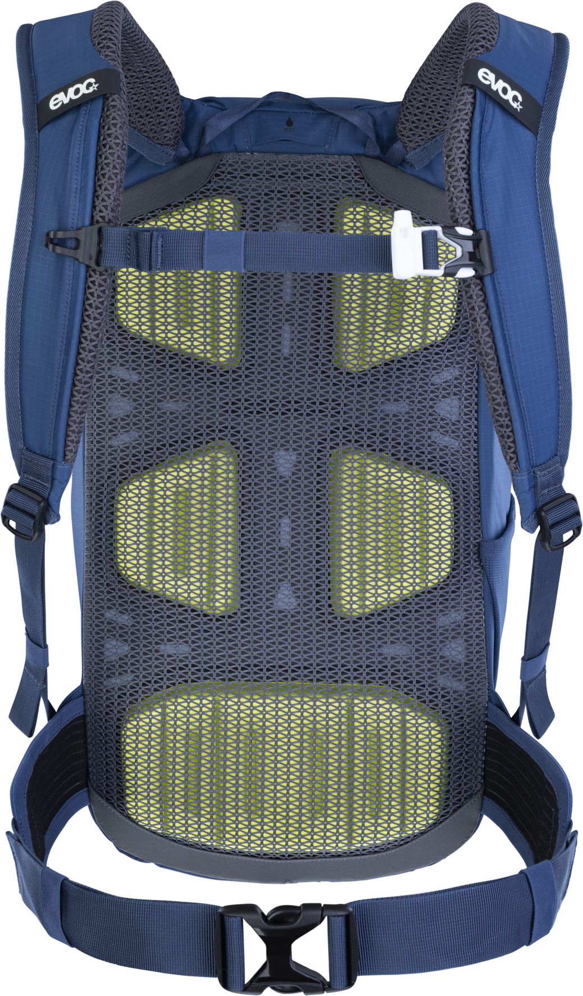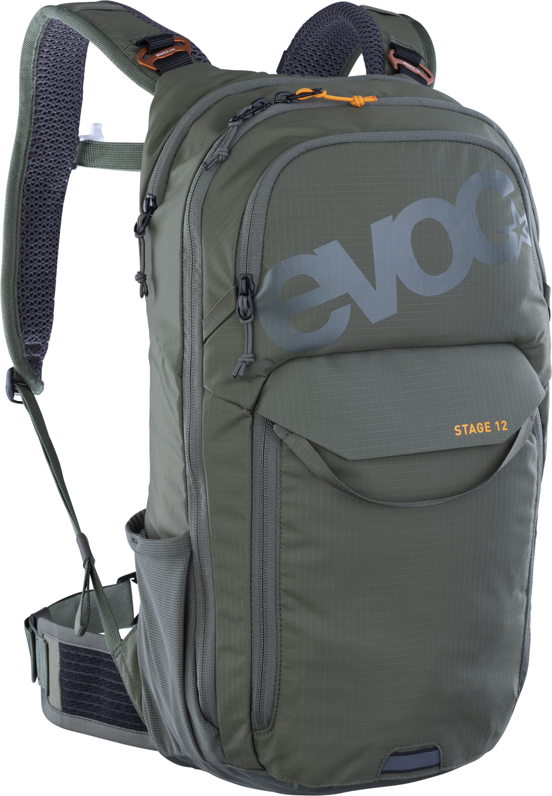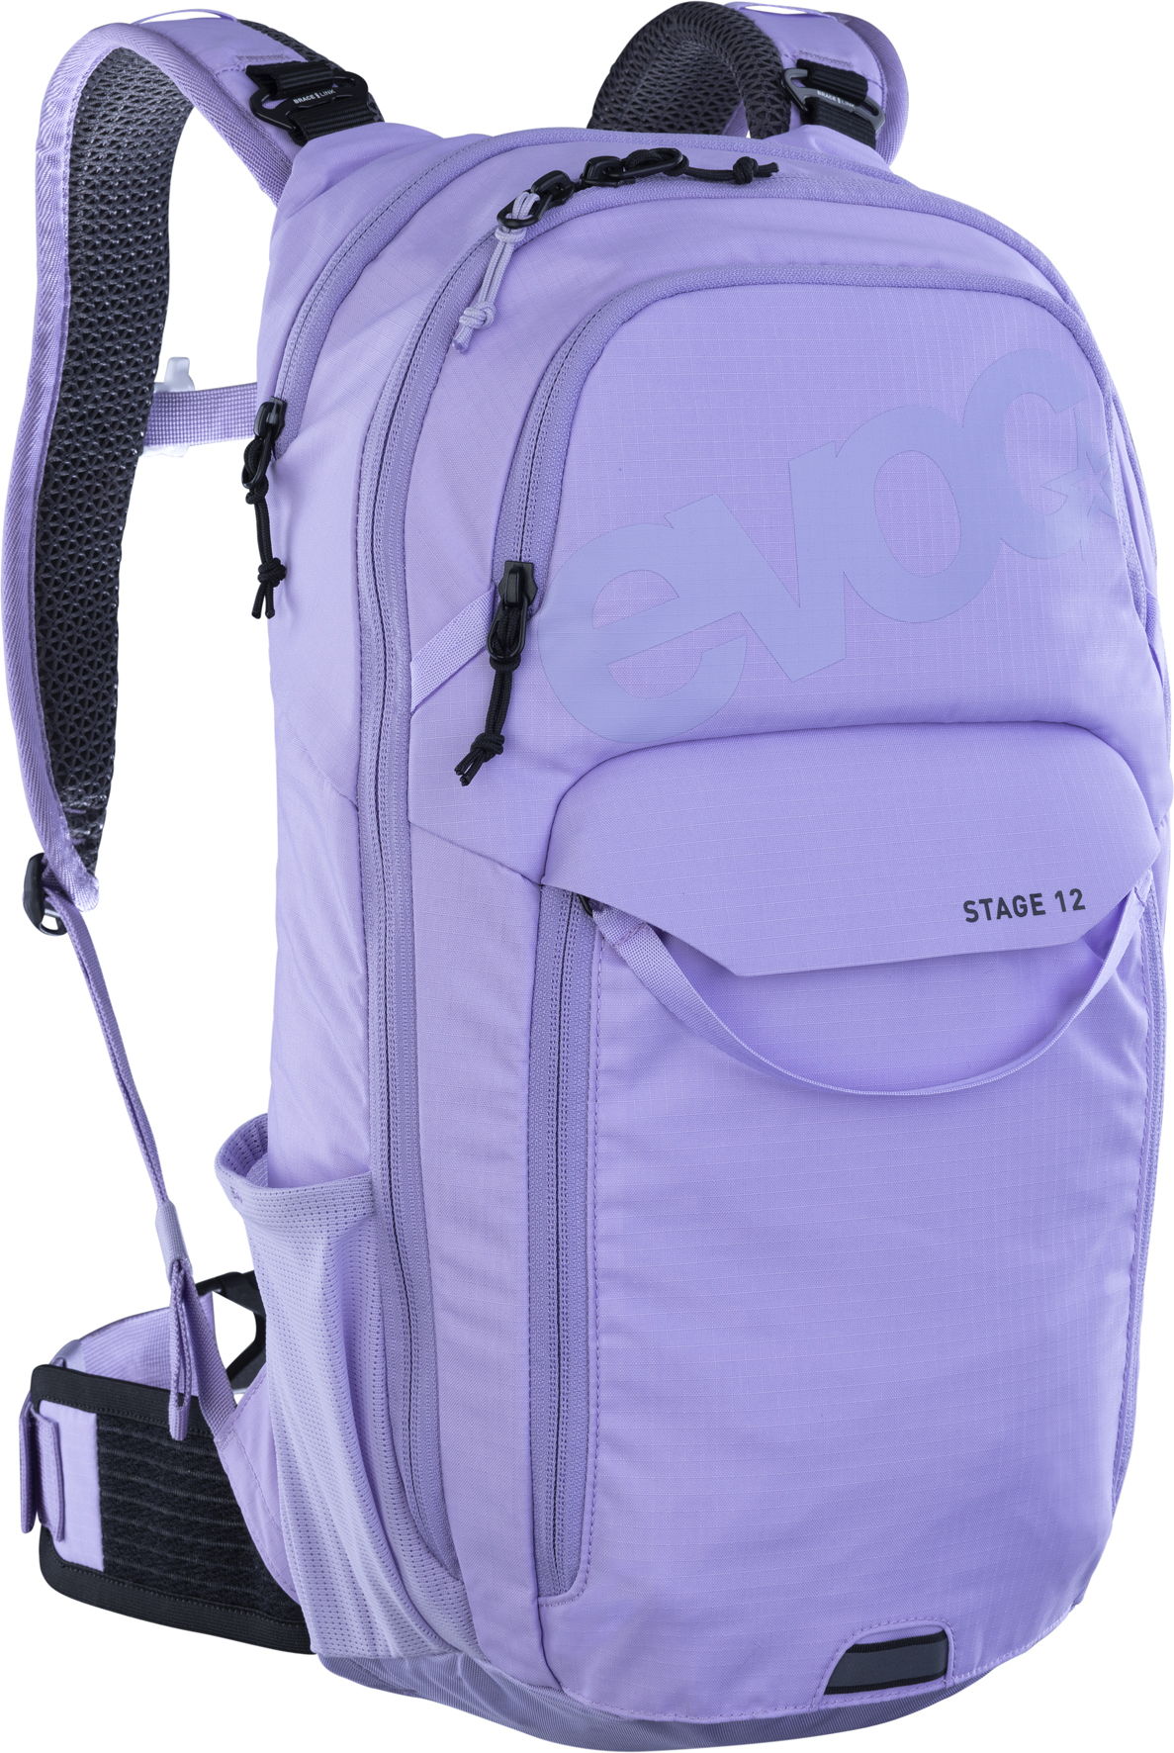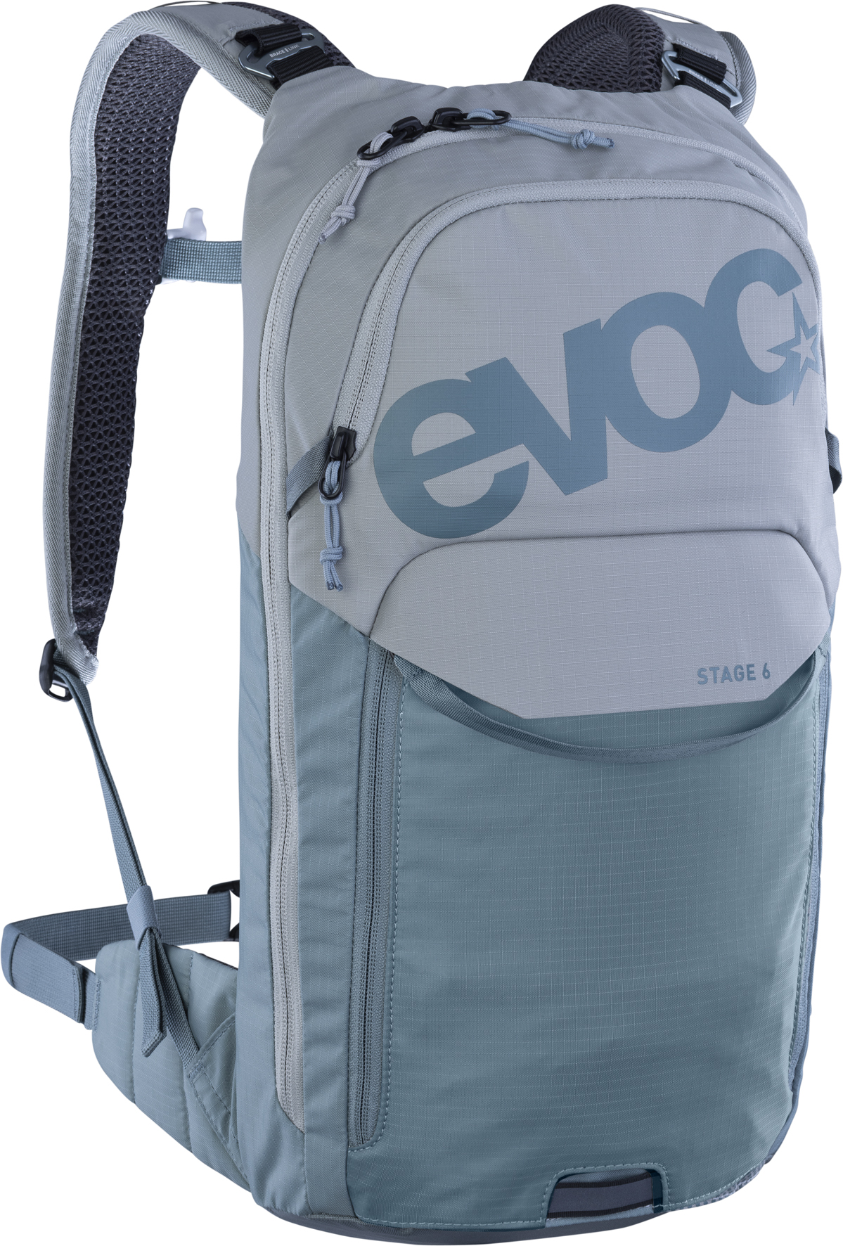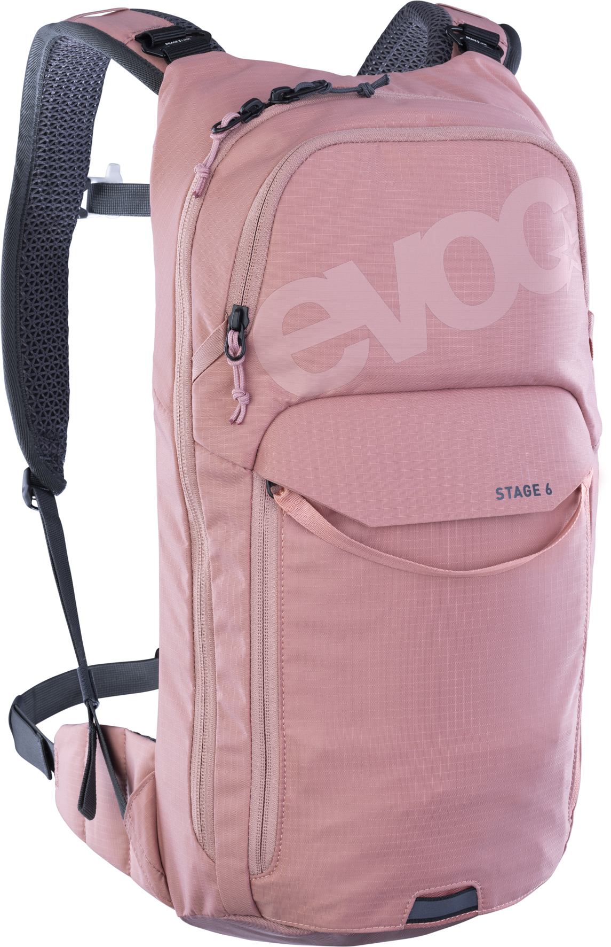

HIP PACK PRO 3

Mit dem HIP PACK PRO 3 kannst du Werkzeug, andere Kleinteile, Snacks, Getränke und selbst eine Regenjacke während der Fahrt sicher und bequem verstauen - volle Bewegungsfreiheit inklusive! Die Hüfttasche ist ebenfalls mit dem neuen AIR FLOW CONTACT SYSTEM ausgestattet, damit stabiler Halt, optimaler Komfort und beste Belüftung gewährleistet sind. Der AIRO FLEX Hüftgurt stellt sicher, dass diese Vorzüge rundum nutzbar sind und leitet die Last effizient über die Hüftknochen ab. Das variable VENTI FLAP System sorgt dafür, dass bei Anstiegen die Belüftung weiter maximiert wird, während es bei Abfahrten noch sichereren Halt garantiert. EXTRABREITE HÜFTFLÜGEL optimieren den Komfort und die Ergonomie und sind mit stets erreichbaren, strategischen Taschen ausgestattet. Neben dem großzügigen Hauptfach befindet sich an der Front ein schnell zugängliches Werkzeugfach mit cleverer Unterteilung. Das HIP PACK PRO 3 enthält sowohl ein separates TRINKBLASENFACH für Systeme bis 1,5l samt Schlauchführung und Clip, als auch einen lateralen Flaschenhalter mit Kompressionsstrap und kommt mit PFC-freier Ausrüstung daher.

Farben: black, stone – steel, dusty pink – carbon grey // UVP: 115 € (150 € inkl. 1,5l Trinkblase)

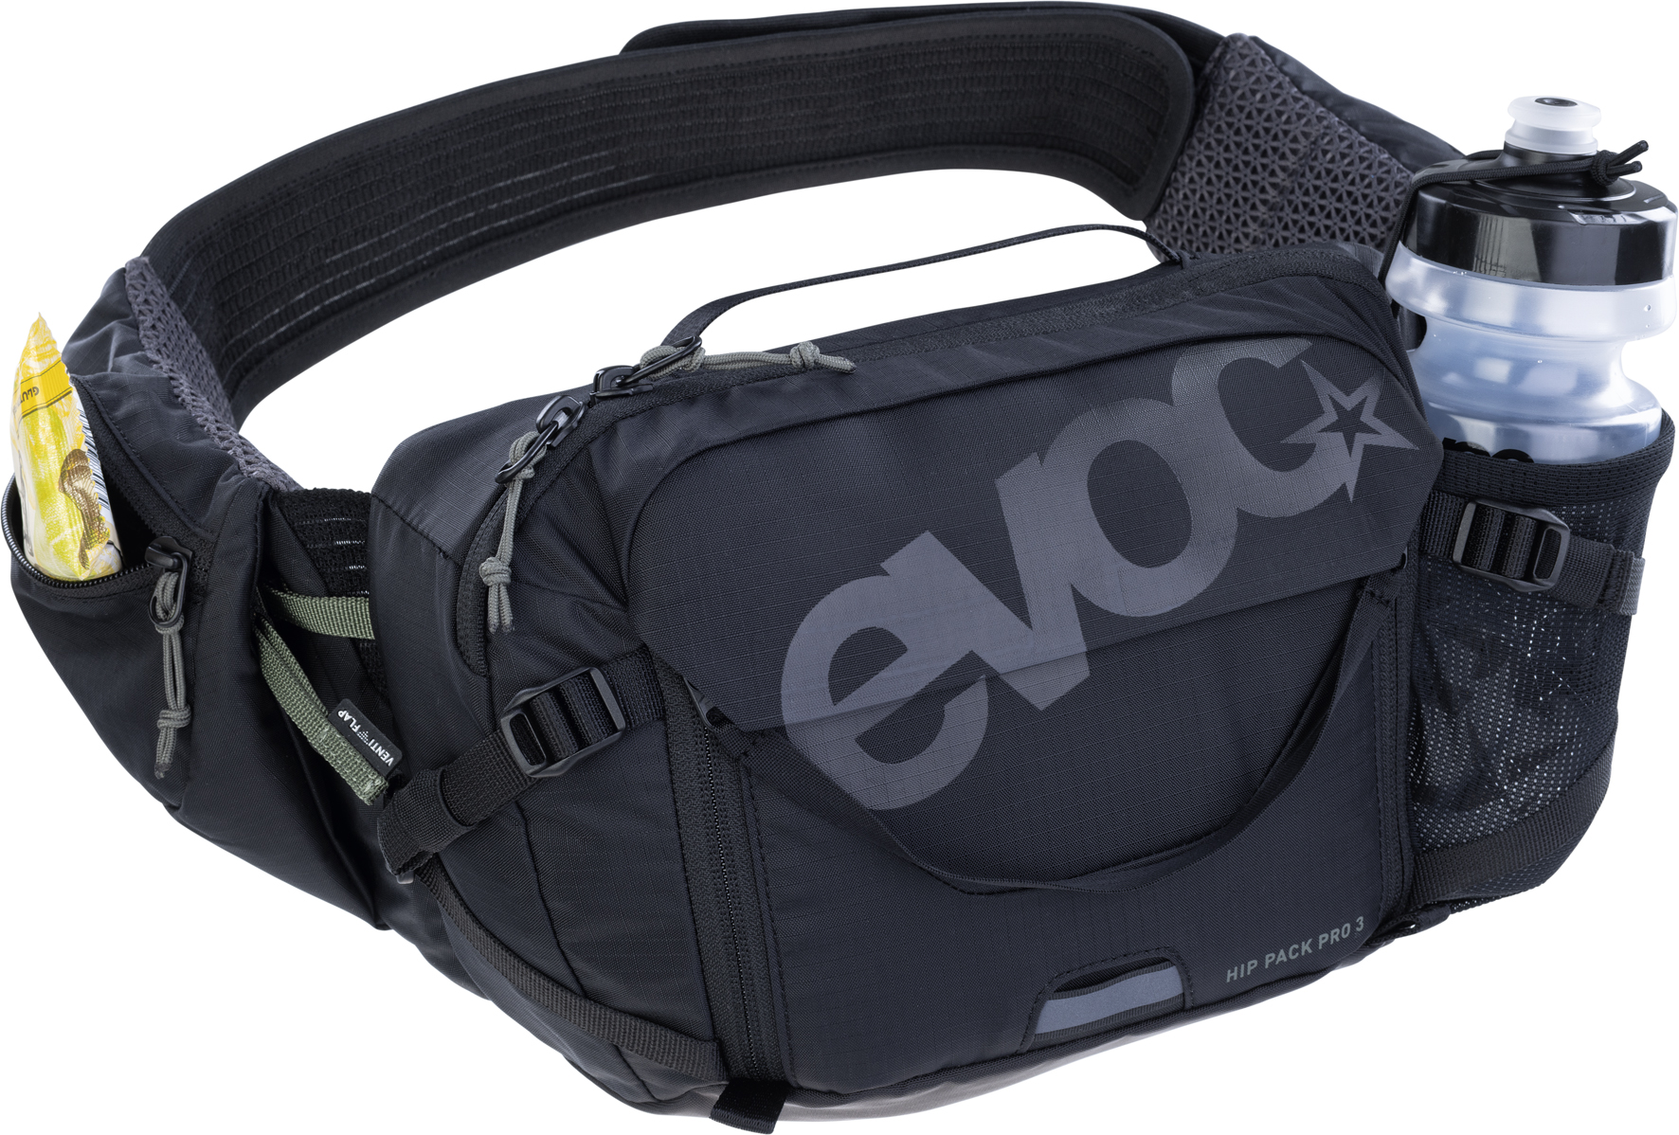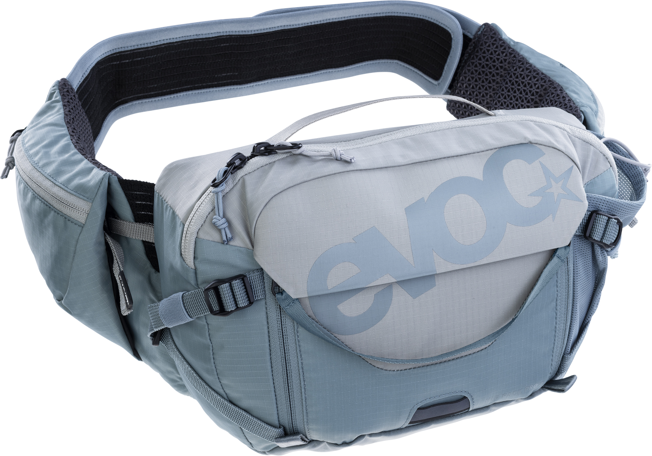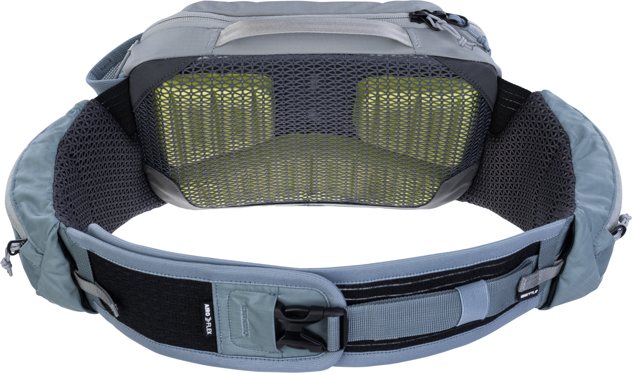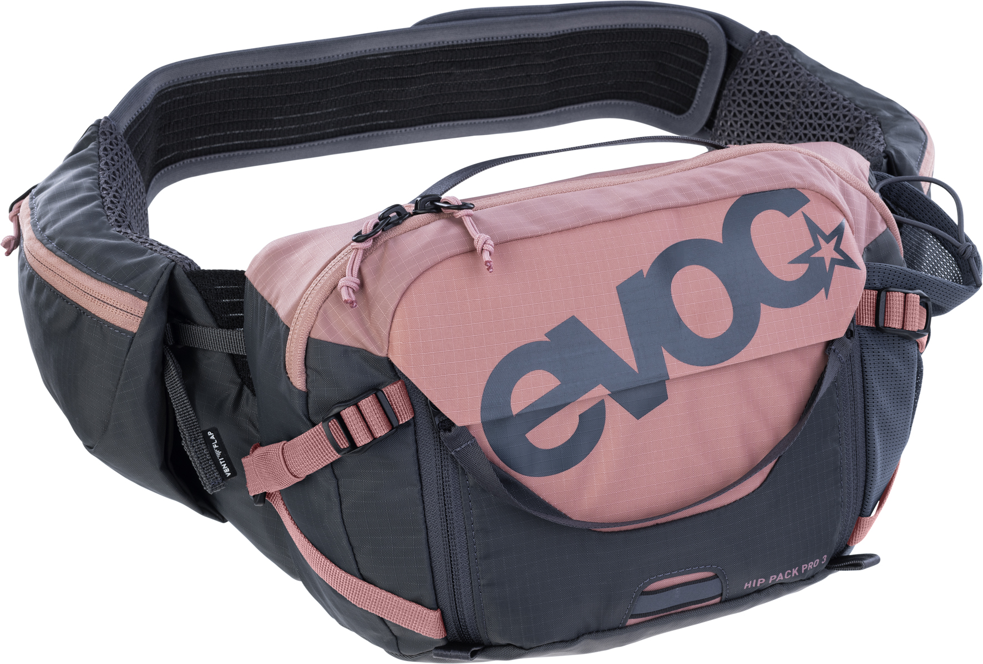

Download Produktfotos: https://press.evocsports.com/media/album/21791

Weitere Infos und einen Einblick in die Entwicklung der neuen AIR FLOW CONTACT SYSTEM Technologie gibt es in unserem Deep Dive-Video (YouTube). https://www.youtube.com/watch?v=ixGjy-mzsQI&t=8s

Alle Produkte sind ab Herbst 2023 im Handel erhältlich.

Stand: 06/2023

Änderungen vorbehalten.

Medienkontakt: Alexandra Hlawitschka | EVOC Sports GmbH | press@evocsports.com

